Физический КВН
Внеклассное мероприятие по физике для 8 классов
- способствует развитию познавательного интереса учащихся к предмету,
- развивает самостоятельность при выполнении заданий,
- формирует умение работать в группах.
Судить игру приглашены учащиеся 10 класса Брит Станислав, Ивасенко Роман, Реентович Анна, Романченко Дарья.
Конкурс №1. Знакомство с командами.
В Клубе Веселых и Находчивых встретились команды:

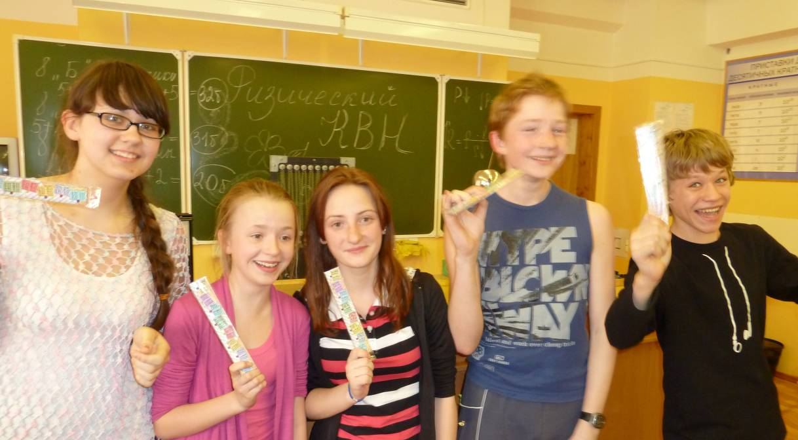

«Протончики» 8 Б класс
Девиз команды: мы быстрей даем ответы, чем любая скорость света

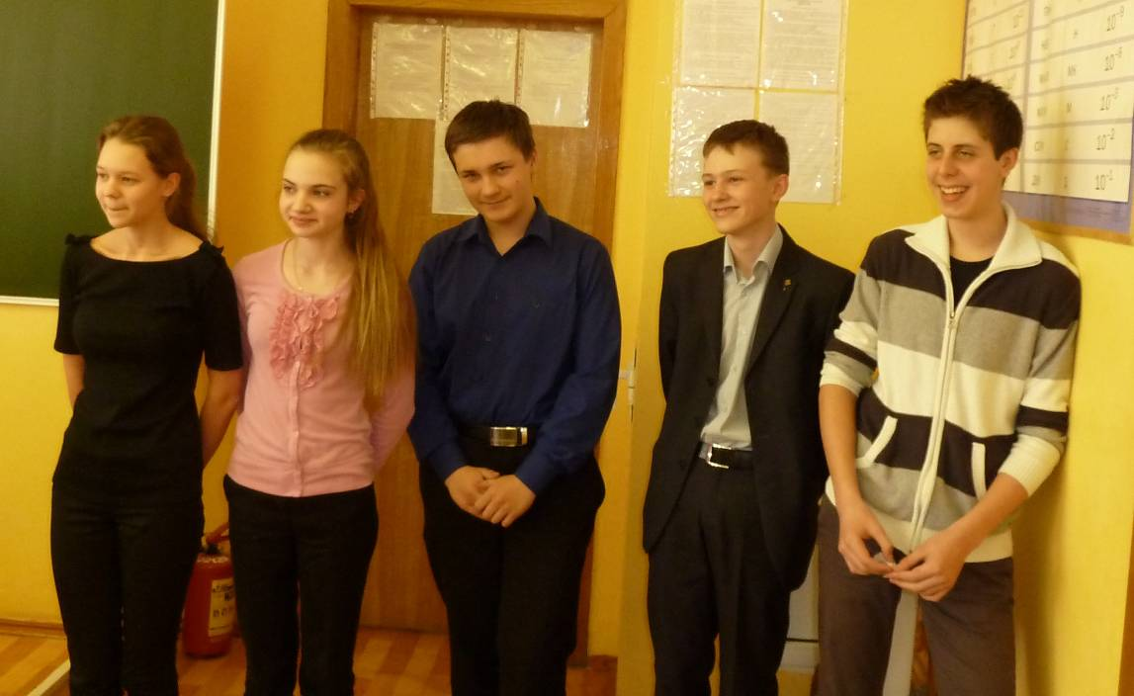
«Молния» 8 В класс
Девиз команды: Мы быстрые, как молния,
Привыкли побеждать!
И в этот раз попробуем
Всех вас переиграть!
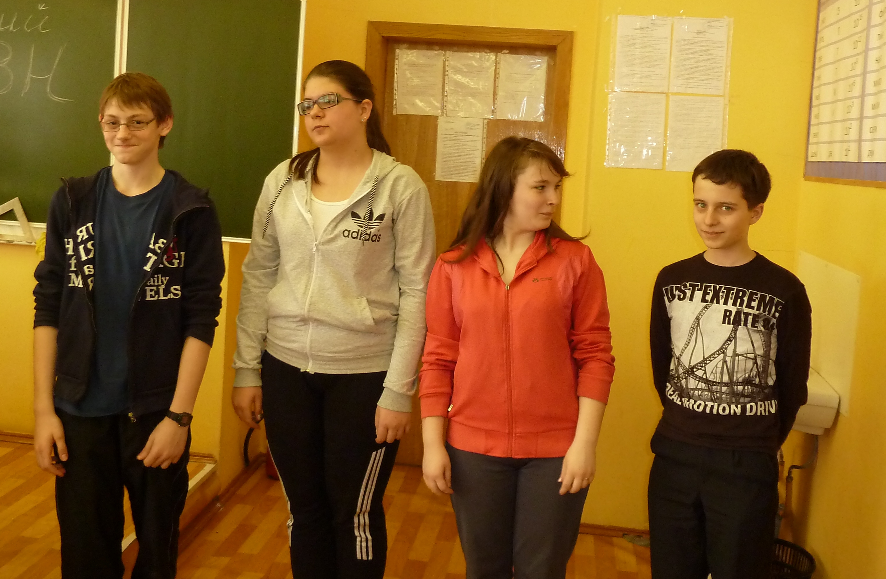«Электроны» 8 А класс
Конкурс №2. Прогулка на природе.
Команды по очереди отгадывают загадки о природных явлениях и объясняют их физическую природу.
Вопрос 1.
Наклонил он ветки груш.
Нужен саду свежий душ!!!
Но зачем так сильно лить,
Набок яблоню валить? (Дождь)
^ Пояснение к ответу:
На Земле много океанов, морей, рек и ручейков, из которых испаряется вода. Лёгкий водяной пар поднимается вверх на много километров. А на высоте холодно, и из водяного пара образуются капельки воды. Когда капли становятся тяжёлыми, то проливаются на землю дождём.
Вопрос 2.
Лежали тихие снега.
Вдруг как пошла
Крутить пурга!
Всё замело,
Заволокло,
Исчез мой дом,
Моё село. . .
И только снег передо мной
Встаёт
Расплывчатой стеной. (Метель)
^ Пояснение к ответу:
Метели бывают зимой после выпадения снега в ветреную погоду, когда ветер поднимает с земли лёгкие и пушистые снежинки и несёт их, метёт, как метлой.
А если в солнечный день ветер несёт снег по низу, то такую метель называют позёмка!
Вопрос 3.
Лес – в карман,
Поля – в карман
Спрятал
Этот хулиган.
Спрятал копны и стога,
И лужайки, и луга.
Даже солнышко
В карман
Спрятал этот хулиган! (Туман)
^ Пояснение к ответу:
Туманы в безветренную погоду можно наблюдать в любое время года. Летние туманы благодатные: ягоды, овощи и фрукты наливаются соком. А в туманное осеннее утро на улице сыро и прохладно. В тумане мы идем, словно сквозь облако. А это и есть облако, только низко над землёй!
Вопрос 4.
Осторожно шалунишка
Из калитки вышел,
Постучал в окошко,
Пробежал по крыше;
Поиграл немного
Ветками черёмух,
Пожурил за что-то
Воробьёв знакомых.
И, расправив бодро
Молодые крылья,
Полетел куда-то
Вперегонку с пылью. (Ветер)
^ Пояснение к ответу:
Над тёплыми морями, над снежными полями, над жаркими пустынями всё время движется воздух. То сильнее, то слабее дует ветер. Происходит это из-за разности давления воздуха в атмосфере. Ветры приносят тепло или холод, развевают над городом столбы пыли, приносят дожди.
Вопрос 5.
Такой большой,
Что занимает весь мир!
Такой маленький,
Что в любую щель пролезет! (Воздух)
^ Пояснение к ответу:
Воздух – невидимка. Он повсюду. У чистого воздуха нет ни цвета, ни вкуса, ни запаха. В загадке описаны свойства воздуха занимать весь предоставленный объем и хорошая сжимаемость.
Вопрос 6.
Утром бусы засверкали,
Всю траву собой заткали,
А потом пошла, искать их днем -
Ищем, ищем – не найдем. (Роса)
^ Пояснение к ответу:
После захода Солнца земля, трава, листья деревьев начинают остывать, а воздух ещё тёплый. Водяной пар, находящийся в воздухе прикасается к остывающим листьям и траве и конденсируется на них крохотными капельками. За ночь они сольются в большие капли, и утром в солнечных лучах будут сверкать чистые хрустальные капли.
По итогам двух конкурсов с небольшим перевесом вперед вырывается команда «Протончики».

Конкурс №3. Конкурс капитанов.
На демонстрационном столе стоят приборы электроскоп, манометр, амперметр, сантиметровая лента, термометр, реостат. По жребию капитаны берут прибор, рассказывают о его применении, показывают его пантомимой.

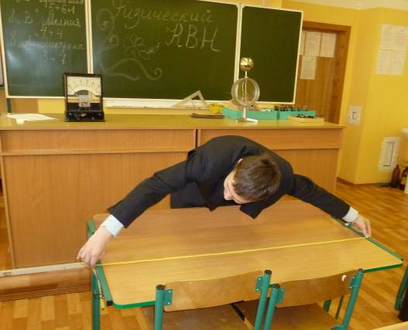
Капитан команды «Молния» вдохновенно демонстрирует применение сантиметровой ленты при измерении длины.

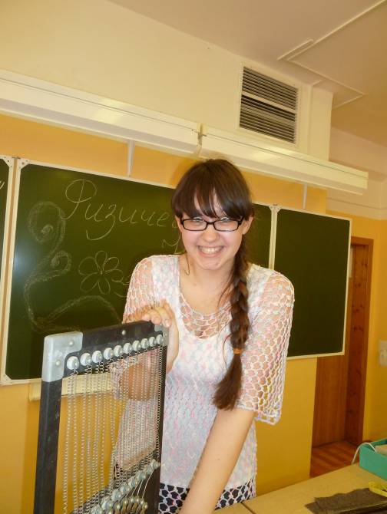

Капитан команды «Протончики» шириной улыбки показывает самое большое сопротивление реостата
.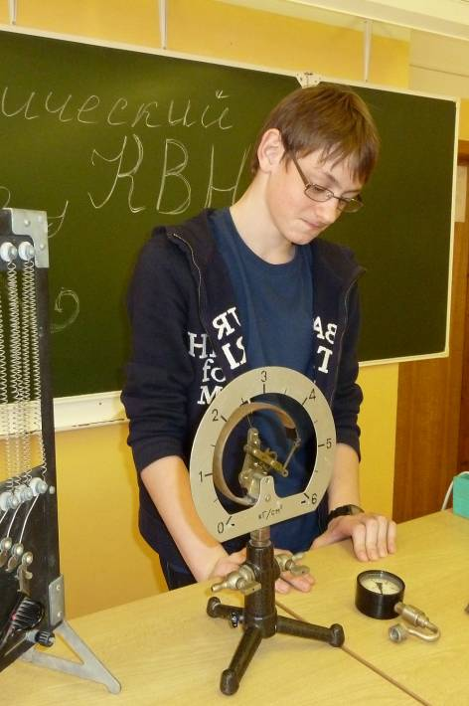

Капитан команды «Электроны» вспоминает название прибора.
Конкурс №4. Экспериментальное задание.
Команды получают задание: собрать цепь, в которой две лампы работают независимо друг от друга.

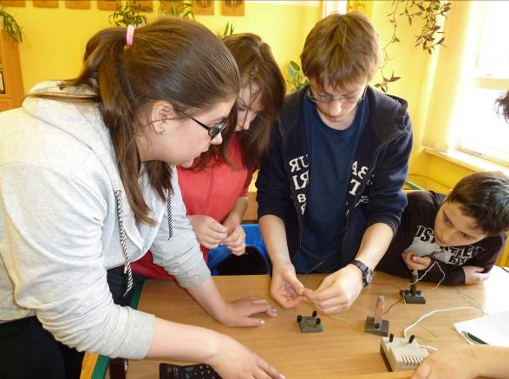

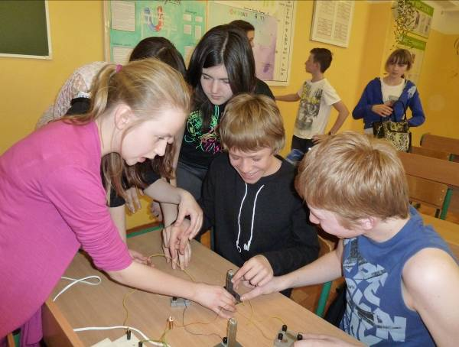

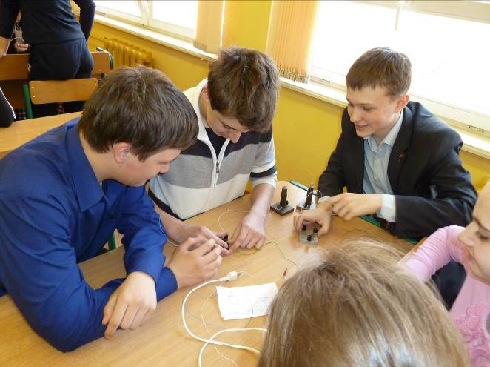

Все команды справились с заданием успешно.

Конкурс №5. Вопросы от жюри.
Электроскоп заряжен, листочки разошлись.
Его блестящий шарик ладонью обойму,
Но шарика не трону. Внимательней вглядись:
Листочки опадают. Скажи-ка: почему?
*
Вот палочка стеклянная лежит перед тобой.
Один конец заряжен, заряжен и другой.
Возможно ли такое - точнее объяснюсь -
Один конец - знак "минус", другой конец – знак "плюс"
*
За окном сияет солнце,
День погожий и сухой.
Не пойдешь на школьный вечер
С непромытой головой.
Чисто голову ты вымыл,
Обсушить не счел за труд,
А потом провел расческой —
Дыбом волосы встают.
Что так дыбятся они? -
Станиславу объясни..
*
Эта лампа светить устала:
Испаряется нить накала,
Стала тоньше, еле видна...
Потребляет мощность она
Ту же самую или нет?
Кто мне правильный даст ответ?

*
Палатку разбил высоко на горе,
С трудом одолев перевал.
Потом перед сном, на вечерней заре,
Собрал и поодаль убрал
Свой нож, ложку, крючья, топор, ледоруб
И даже в жестянках сардины и суп —
Короче, все то, где металл.
Зачем он на ночь от палатки унес
Такие предметы? Ответь на вопрос.
*
Скажи, поможет, нет ли мне
Магнитный компас на Луне?
*
Команды легко отвечали на вопросы жюри, пока не прозвучал вопрос о мощности старой лампы. При ответе на этот вопрос пришлось объединить усилия всех команд.

Конкурс №6. Домашнее задание.
Команды представляют газеты на тему «Физика вокруг нас».
Члены жюри на пять баллов оценили газеты 8 Б и 8 В классов. 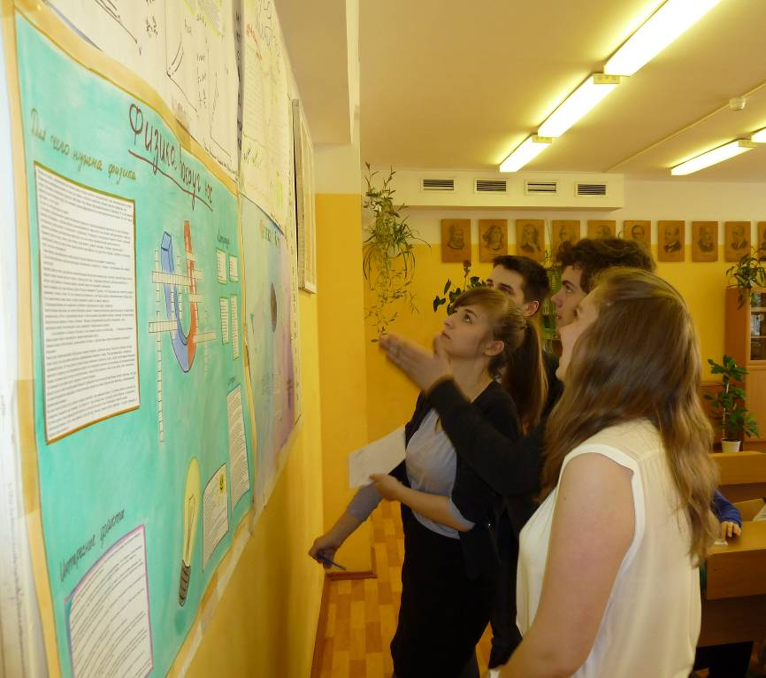

Жюри объявило результаты шести конкурсов.

Победила с отрывом в 1 балл команда «Протончики».
Молодцы! Так держать!

По мнению жюри самыми активными игроками
Михайлов Юрий, Осетрова Анастасия, Шиморин Максим.

